לכבוד
יחידת הפרויקטים
מה"ט תאריך : 11.4.2021

הצעה לפרויקט גמר

פרטי הסטודנט

שם הסטודנט | ת.ז. 9 ספרות | כתובת | טלפון נייד | תאריך סיום הלימודים
 |  |  |  | תשפ"א
 |  |  |  | תשפ"א

שם המכללה: סמינר "שערי דעת" סמל המכללה: 76079

מסלול ההכשרה: הנדסאים.

מגמת לימוד: הנדסת תוכנה.

מקום ביצוע הפרויקט: בסמינר ובבית.

פרטי המנחה האישי

שם המנחה | כתובת | טלפון נייד | תואר | מקום עבודה/תפקיד
שרה ברלין | ירושלים | 0504131413 | M.Ed | מנחה

____________ __________________ __________________________
חתימת הסטודנט חתימת המנחה האישי חתימת המפקח מטעם מה"ט

- שם פרויקט:
Qmatic

רקע:
  - תיאור ורקע כללי:
המערכת מאפשרת לבעלות סלוני פאות קטנים לנהל תורים בצורה נוחה ויעילה יותר.
עבור כל סלון פאות יוקם ממשק אישי דרכו תוכל בעלת העסק להגדיר את זמני פעילות העסק, סוגי פעילויות ועוד הגדרות בסיסיות נוספות, כעת יוכל הלקוח להיכנס לאתר הראשי ולבחור את העסק המועדף עליו ע"פ פרמטרים שונים ולקבוע תור באמצעות האתר בלבד בנגישות ובמהירות.
בעל העסק יוכל להיכנס לממשק ולצפות בתורים שנקבעו וכן לבטל תורים במידת הצורך, ע"י שליחת אימייל וכן מגוון פעולות נוספות. המערכת לניהול תורים מסייעת לשימור לקוחות ומונעת טעויות שעלולות ליפול כאשר המערכת מנוהלת בצורה ידנית.
  - מטרות המערכת: הגדרת שעות פעילות המערכת של הפאניות.
חישוב אוטומטי של תורים פנויים.
הזמנת/ביטול תורים על ידי הלקוח/הפאנית.
ניהול יומן שעות הפעילות ע"פ לוח השנה היהודי.

- סקירת מצב קיים, אילו בעיות קימות:
סלוני פאות קטנים מנהלים תורים באופן ידני, משום שאין להן משאבים לפתח אתר משלהם עבור העסק. ניהול התורים באופן ידני מקשה מאד על פעילות העסק ומצריך הרמת טלפונים ללקוחות, והתעסקות רבה בזימון/ביטול תורים, וכן לעיתים עלולות ליפול טעויות, דבר שפוגע בשם העסק ובלקוחותיו.

- מה הפרויקט אמור לחדש או לשפר:
מאפשר לפאנית לנהל את התורים באמצעות האתר בלבד ללא צורך בקשר ישיר עם הלקוחות.
מאפשר לבעלת העסק פתיחת יומן-הגדרת טווח זמן שבו מאפשרים ללקוחות לקבוע תורים עתידיים.

- דרישות מערכת ופונקציונאליות:
  - דרישות מערכת:
המערכת תעבור קומפילציה בסביבת visual studio עם התקנת .Net Framework גרסה 4.0 ומעלה. המערכת תרוץ בסביבת שרת שמריץ IIS Express לקבלת בקשות לתצוגת דפי אינטרנט. המשתמש יוכל להריץ את התוכנית בדפדפן chrome.

  - דרישות פונקציונאליות:
    - זימון/ביטול תור.
    - כניסה למערכת צד בעלת העסק.
    - הרשמה/כניסה למערכת צד לקוח.
    - חיפוש תורים פנויים.
    - שליחת הודעות ללקוחות.
    - עדכון הגדרות העסק.

בעיות צפויות במהלך הפיתוח ופתרונות (תפעוליות, טכנולוגיות, עומס ועוד)
6.1 תיאור הבעיות האפשריות:
6.1.1 כיצד תתנהג המערכת כאשר לקוח רוצה להזמין כמה תורים.
6.1.2 כיצד תגיב המערכת כאשר בעלת העסק מבקשת לבטל יום עבודה כאשר נקבעו כבר תורים ליום זה?

6.2 פתרונות אפשריים:
לבעיה 6.1.1:
פתרון 1: לא להגביל את הלקוח במספר התורים שמזמין.
פתרון 2: להגביל את הלקוח במספר התורים שמזמין ע"פ הגדרת בעלת העסק ואם יש צורך לתורים נוספים מתבצע בהרשאת בעלת העסק.
פתרון נבחר: פתרון 2. מכיוון שאם הלקוח לא יוגבל במספר התורים שמזמין המערכת עלולה להיתקע. כדי לאבטח זאת, הלקוח יוגבל למקסימום תורים שיכול להזמין ורק בעל העסק יוכל לבצע זימון מעל תקרה זו.
לבעיה 6.1.2:
פתרון 1: לא לאפשר ביטול יום עבודה כאשר כבר נקבעו תורים ליום זה.
פתרון 2: ביטול יום העבודה ובהתאמה ביטול כל התורים שנקבעו ליום זה ע"י שליחת מיילים ללקוחות.
פתרון נבחר: פתרון 2. פתרון זה מאפשר גמישות בלוח הזמנים של בעלת העסק וכן חיסכון בזמן שהיה לוקח לבעלת העסק לבטל את כל התורים של יום זה ע"י התקשרות בצורה ידנית.

פתרון טכנולוגי נבחר:
  - טופולוגית הפתרון:
המערכת מורכבת משרת IIS המריץ את האתר בסביבת ה- server, מסד נתונים - DB’s של sql-server ממשק משתמש בצד הלקוח: דפדפן אינטרנט כלשהו: .Internet explorer, Chrome, Firefox

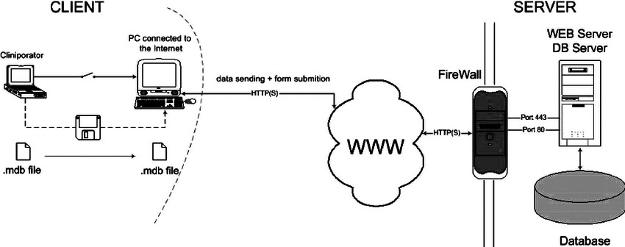

טכנולוגיות בשימוש:
Asp.net .
Asp.net תואמת את הדרישות להקמת האתר ו-HTML מספקת את העיצוב הדרוש.
Angular 5 טכנולוגיה חדשה המאפשרת פיתוח מלא של צד לקוח מקצה לקצה, כך שניתן לפתח אפליקציה שלמה בצד לקוח.

שפות הפיתוח:

בצד שרת:

C# -שפה זו היא שפת תכנות פופולארית שמיועדת לפיתוח כללי של מגוון אפליקציות בכל התחומים. התחביר והעקרונות שלה פשוטים מצד אחד, אך עשירים ביכולות מצד שני .C# הוא תנאי הכרחי לשימוש במגוון טכנולוגיות.
בצד לקוח:
HTML5 Hyper Text Markup Language- היא שפת בניית אתרים לסימון טקסט, שפת תגיות, אשר נותנת הנחיות לדפדפנים בנוגע לאופן הצגתו של דף האינטרנט מבחינת טקסט, תמונות, טבלאות עיצוב ועוד. זוהי שפת הקוד הבסיסית לסביבת ה-web עבור בניית אתרים . HTML5 היא גרסה נוספת ומתקדמת הרבה יותר של html שכוללת הרבה כלים חדשים שבאו להקל על עבודת המפתחים.
CSS- כידוע, שפת HTML מגדירה את תוכן ומבנה הדפים באינטרנט, אך היא אינה מגדירה את העיצוב הויזואלי שלהם. CSS קיצור של Cascading Styles Sheets או בשמה העברי, גיליונות עיצוב מדורגים, היא שפה המאפשרת להגדיר מאפייני עיצוב על מסמכי HTML.
Typescript – אנגולר נכתבה בשפת typescript שפה המחליפה את javascript.

תיאור הארכיטקטורה הנבחרת:
הארכיטקטורה הנבחרת היא חלוקה ל-3 שכבות -3-Tier Architecture.
בפרויקטים שמבוססים על Database מומלץ להשתמש בגישה של מודל השכבות, בארכיטקטורה זו קיימת הפרדה בין השכבות השונות בפרויקט.
היתרון העיקרי בחלוקה לשכבות הוא תחזוקה קלה, במיוחד במערכות גדולות, כך שניתן יחסית בקלות להחליף כל שכבה בלי לגעת בשכבות האחרות כאשר נרצה לעשות שינויים בתוכנית.

  - חלוקה לתוכניות ומודלים:
שכבת תצוגה ( Presentation Layer) – שכבת ממשק המשתמש ( UI- User Interface). שכבת התצוגה מדפי HTML באתר אינטרנט.
השכבה מתקשרת בין המשתמש לבין שאר השכבות של המערכת.
שכבת הלוגיקה העסקית ( BL - Business Logic) – השכבה שאמונה על הלוגיקה של המערכת ,עוסקת בעיבוד המידע, בחישובים שונים ושליחתו לשכבת התצוגה.
בשכבה זו נממש את הפונקציונאליות של המערכת.
שכבת הנתונים ( Data Access Layer - DAL) - שכבה זו מורכבת ממקור נתונים –מסד הנתונים שלנו, וממערכת תוכנה entity framework אשר תפקידה לקרוא את המידע הנדרש למערכת, לשמור את העדכונים, ולהוסיף מידע חדש או למחוק פרטי מידע קיימים.

  - סביבת השרת:
נשתמש בשרת מקומי IIS Express
המסופק עם סביבת העבודה של visual studio.
.
  - ממשק המשתמש/לקוח GUI:
שכבת ה-GUI מורכבת מדפי HTML ו-Typescript, שימוש ב- .Angular 5

  - ממשקים למערכות אחרות/API:
web API.
  - שימוש בחבילות תוכנה:
חבילות מוכנות של Microsoft:.Entity FrameWork, CSS, Bootstrap

שימוש במבני נתונים וארגון קבצים:

מבני נתונים:
פרוט מבני הנתונים:
לקוחות: ת.ז. לקוח, שם פרטי, שם משפחה, רחוב, עיר, מייל, טלפון, סיסמה.
לקוחות לעסק: ת.ז, קוד עסק, סטטוס אישור.
בעלי עסקים: קוד, שם עסק, תיאור, לוגו, צבע טקסט, צבע רקע, צבע טבלה, צבע תור-פנוי, תפוס, מבוטל, רחוב, מס' בית, עיר, מס' שנות וותק, מייל, מס' טלפון, זמן מינימום לתור, טווח אפשור הזמנת תור, סיסמה, שם בעל עסק, סיום תהליך רישום.
זמני פעילות עסק: קוד, קוד עסק, יום, שעת התחלה, שעת סיום.
פעילויות עסק: קוד, קוד עסק, שם פעילות, משך זמן.
תורים: קוד, ת.ז לקוח, קוד עסק, תאריך, שעה, סוג פעילות.
ביטולים: קוד, קוד עסק, תאריך ביטול, שעת ביטול.
הוספה/ביטול זמני פעילות: קוד, קוד עסק, שעת התחלה, שעת סיום, תאריך, סטטוס
חופשות: תאריך עברי, תאריך לועזי
  - שיטות אחסון:
מסד נתונים של .SQL Server גישה למסד הנתונים באמצעות .Entity Framework
  - מנגנוני התאוששות מנפילה/קריסה/שימוש בטרנזקציות:
Sql Server בנוי לתמיכה במס' גדול של קריאות בו זמניות ואין חשש לקריסה ברמה של הפרויקט.

תרשימי מערכת מרכזיים

9.1 Use Case:
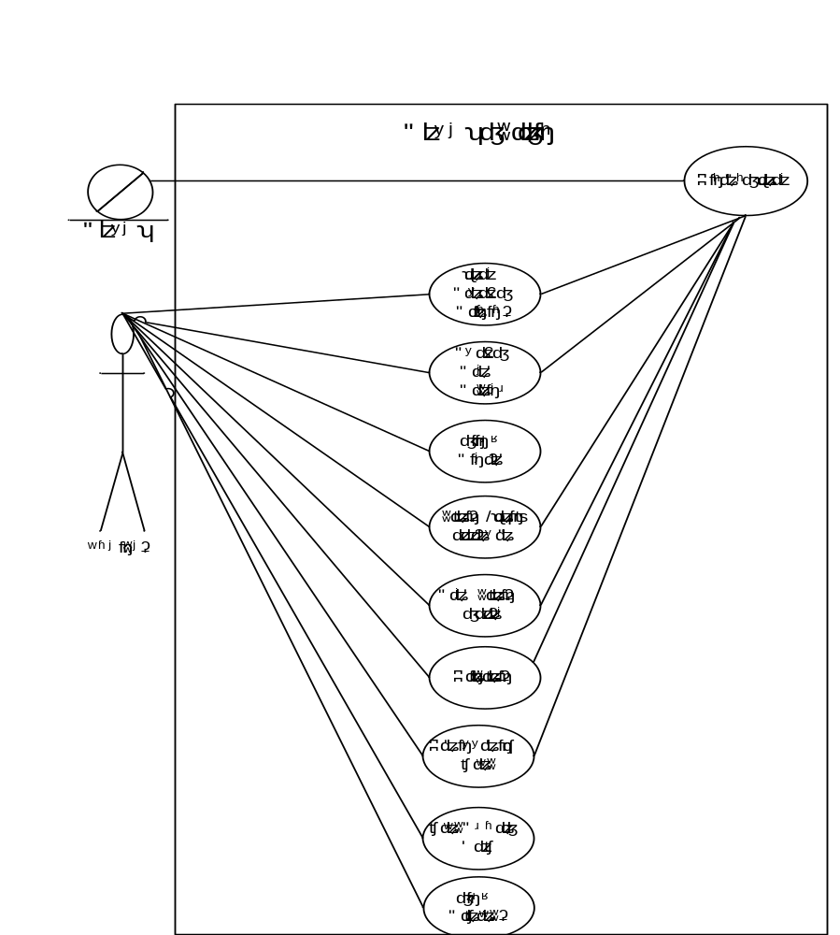
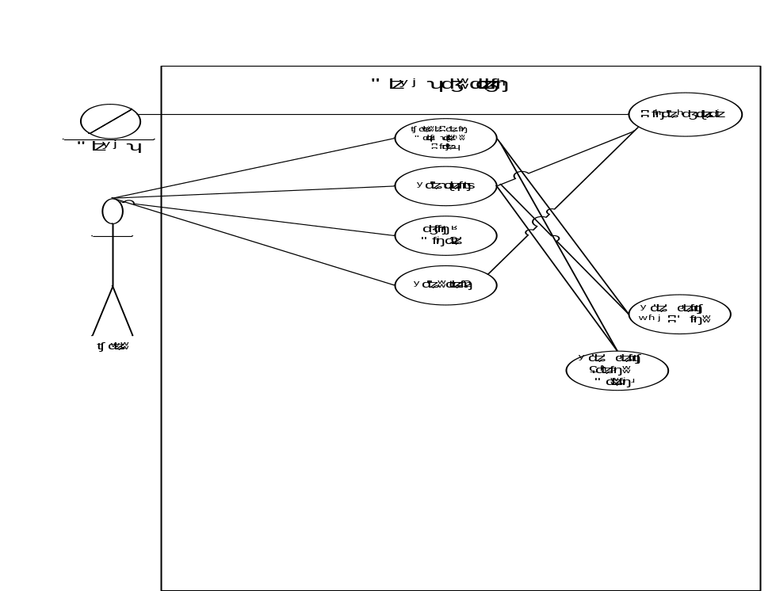

תיאור המרכיב האלגוריתמי-חישובי:
המערכת מחשבת זמני תורים פנויים לעסק לפי שעות הפעילות ולפי אורך זמן הפעילות המבוקשת, תורים תפוסים וביטול תור/שעות עבודה/יום.

תיאור/התייחסות לאבטחת מידע

המערכת תשמור על חיסיון לקוחותיה ולא תאפשר ללקוחות לצפות בפרטים האישיים של מזמיני התורים.
הכניסה למערכת תתבצע באמצעות שם משתמש וסיסמא.
לקוח לא יוכל להזמין יותר ממספר מקסימאלי של תורים המוגדר ע"י בעלת העסק.

- משאבים הנדרשים לפרויקט-
12.1 מספר שעות המוקדש לפרויקט וחלוקת העבודה בין חברי הצוות
700 שעות עבודה מוקדשות לפרויקט, כל אחת תעבוד 350 שעות.
12.2 ציוד נדרש
מחשב הכולל חיבור לאינטרנט (מומלץ), cpu i5, RAM 8GB.
12.3 תוכנות נדרשות
מערכת הפעלה windows10, Visual Studio 2017 ,SQL Server , דפדפן
12.4 ידע חדש הנדרש ללמוד לצורך ביצוע הפרויקט
שימוש ב-Angular 5.
12.5 ספרות ומקורות מידע
אתרים: Microsoft StackOverFlow, MSDN, CodeProject.
- תכנית עבודה ושלבים למימוש הפרויקט
- ניתוח הפרויקט – אייר תשע"ט
- ניתוח מבנה נתונים – אייר תשע"ט
- כתיבת הלוגיקה העיסקית – סיון תמוז תשע"ט
- כתיבת ממשק המשתמש - סיון תמוז תשע"ט
- עיצוב התוכנה – תמוז תשע"ט
- בדיקת התוכנה – אב תשע"ט
- התקנה – אלול תשע"ט

- תכנון הבדיקות שיבוצעו
- בדיקת שדות חובה.
- בדיקת טווח תקין של תאריכים.
- בדיקת טווח תקין של שעות.
- בהכנסת סוג פעילות חדש יש לבדוק ששם סוג הפעילות אינו חוזר על עצמו.

15.בקרת גרסאות (version control)
יישמרו גרסאות במהלך הפיתוח (תלוי במידת ההתקדמות היומית), כל גרסה תיבדק בהשוואה לגרסה הקודמת. לכל גרסה נצרף תיאור המסביר את תוכן הגרסה והבדלים מגרסה קודמת.

חתימת הסטודנט:________________ חתימת המנחה האישי:________________

________________________________________________________________

הערות ראש המגמה במכללה

__________________________________________________________________
__________________________________________________________________
__________________________________________________________________

אישור ראש המגמה

שם: ______________________ חתימה: ____________ תאריך: _____________

________________________________________________________________

הערות הגורם המקצועי מטעם מה"ט

__________________________________________________________________

__________________________________________________________________

אישור הגורם המקצועי מטעם מה"ט

שם: ____________________ חתימה: ____________ תאריך: _____________

